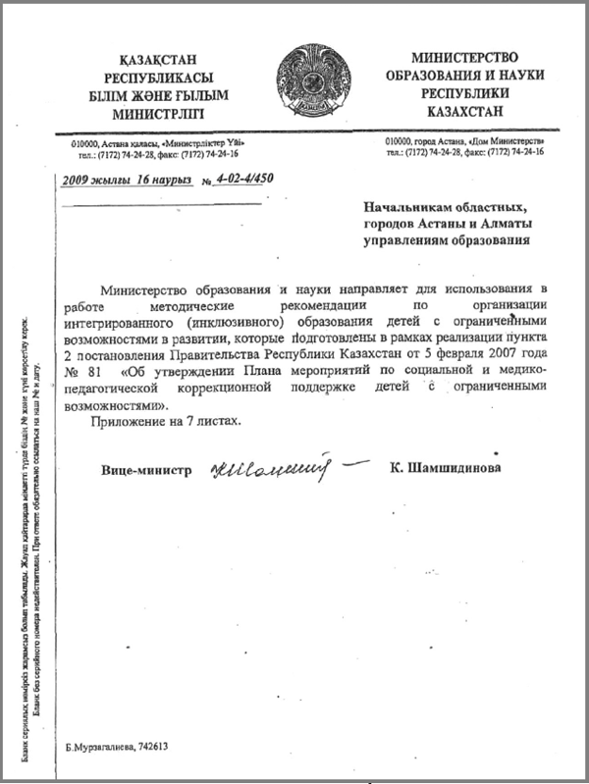
Рекомендации по организации интегрированного (инклюзивного) образования детей с ограниченными возможностями в развитии

1. Настоящие рекомендации предусматривают организацию интегрированного (инклюзивного) образования детей с ограниченными возможностями в развитии в образовательных школах, осуществляющих обучение детей с ограниченными возможностями независимо от форм собственности.

2. Основной целью интегрированного (инклюзивного) образования является реализация права детей с ограниченными возможностями в развитии на получение образования по месту жительства в соответствии с их познавательными возможностями и способностями, их социальная адаптация и интеграция в общество, повышение роли семьи в воспитании и развитии своего ребенка.

3. Прием детей с ограниченными возможностями в общеобразовательную школу осуществляется на основании письменного заявления родителей и (или) иных законных представителей, заключения психолого-медико-педагогической консультации (далее – ПМПК) с рекомендованной формой обучения.

4. С учетом интересов родителей (иных законных представителей) по согласованию с органами образования в общеобразовательной школе при наличии контингента детей с ограниченными возможностями в развитии могут открываться классы:
1) классы интегрированного обучения, которые осуществляют полную интеграцию детей с ограниченными возможностями в развитии в общеобразовательный процесс. В одном классе интегрированного обучения могут обучаться не более трех учащихся с ограниченными возможностями;
2) специальные (коррекционные) классы (далее – спецклассы), которые осуществляют частичную интеграцию детей с ограниченными возможностями в развитии в общеобразовательный процесс.

5. Спецклассы дифференцируются в зависимости от вида нарушения и имеют следующую наполняемость: для не слышащих детей – не более 8 человек; для слабослышащих и позднооглохших детей – не более 10 человек; для незрячих детей – не более 8 человек; для слабовидящих и поздноослепших детей – не более 12 человек; для детей с тяжелыми нарушениями речи – не более 12 человек; для детей с нарушениями опорно -двигательного аппарата – не более 12 человек; для детей с нарушениями эмоционально-волевой сферы (с ранним детским аутизмом) – не более 6 человек; для детей с задержкой психического развития, в том числе в классах коррекционно-развивающего обучения – не более 12 человек; для детей с легкими нарушениями интеллекта – не более 12 человек; для детей с умеренными нарушениями интеллекта – не более 10 человек.

6. Спецклассы могут быть открыты при наличии контингента, имеющего соответствующие заключения ПМПК. В случае недостаточного количества детей для открытия спецкласса учащимся с ограниченными возможностями в развитии должны быть созданы условия для обучения в классе интегрированного обучения.

7. Спецклассы для детей с задержкой психического развития (классы коррекционно-развивающего обучения) открываются преимущественно на уровне начального образования в начале первого или второго года обучения и функционируют до завершения основного среднего образования (мо- гут быть открыты и на этапе предшкольной подготовки). В исключительных случаях указанные классы открываются на уровне основного среднего образования, но не позднее 5-6 классов.

8. При положительной динамике развития и успешном усвоении учебной программы учащиеся спецклассов, преодолевшие отставание в развитии и овладевшие необходимыми навыками учебной деятельности, на любом этапе обучения, по решению ПМПК, могут быть переведены в обычные классы с согласия самих учащихся и их родителей (иных законных представителей).

Условия обучения детей с ограниченными возможностями в развитии

9. В целях коррекции и компенсации нарушенных или утраченных функций обучения и воспитания учащихся с ограниченными возможностями в развитии местные исполнительные органы в области образования создают специальные образовательные и материально-технические условия в общеобразовательных школах, обучающих детей с ограниченными возможностями, включая обеспечение современными техническими и вспомогательными средствами в соответствии с нормативами минимальных требований к материально-техническому и учебно-методическому оснащению и обеспечению организаций образования для детей с ограниченными возможностями в развитии, и оказывают всем учащимся данной категории необходимый уровень поддержки для полноценного усвоения общеобразовательных и специальных образовательных программ. Создание специальных условий для обучения и воспитания детей с ограниченными возможностями в развитии в общеобразовательной школе базируется на оценке индивидуальных потребностей ребенка, которая осуществляется в ПМПК.

10. Учащиеся с ограниченными возможностями в развитии в общеобразовательной школе обеспечиваются коррекционно-педагогической поддержкой (сопровождением). Коррекционная педагогическая поддержка внутри организации образования осуществляется специальным педагогом (педагогом-дефектологом, психологом, социальным педагогом). Сопровождение процесса обучения детей с ограниченными возможностями в развитии вне организации образования осуществляется специалистами специальных коррекционных организаций образования, ПМПК, кабинета психолого-педагогической коррекции, логопедических пунктов, а также специалистами медицинских учреждений на договорной основе.

11. При обучении в общеобразовательной школе свыше 10 детей с ограниченными возможностями в развитии необходимо предусмотреть ставку педагога- дефектолога (учителя-логопеда), в функции которого входит осуществление связи с региональным ПМПК, специальными коррекционными организациями, реабилитационным центром , районным кабинетом психолого-педагогической коррекции и логопедическими пунктами; участие в разработке и реализации индивидуальных образовательных и коррекционно-развивающих программ; проведение специальных (коррекционных) и дополнительных занятий по восполнению пробелов в учебных знаниях; координация работы социального педагога, специального психолога, логопеда и учителей, работающих с учащимися, имеющими ограниченные возможности в развитии; контроль за осуществлением психолого-педагогического мониторинга, реализацией индивидуальных образовательных и коррекционно - развивающих программ.

Специалистам, оказывающим психолого - педагогическую поддержку, необходимо фиксировать учебные достижения каждого учащегося с ограниченными возможностями в развитии в конце учебного года в специальных психолого-педагогических картах и представлять администрации школы отчет; оказывать методическую и консультативную помощь учителям в применении специальных методов и приемов обучения детей с ограниченными возможностями; при содействии местных исполнительных органов осуществлять контроль за обеспечением процесса обучения детей с ограниченными возможностями в развитии в условиях общеобразовательной школы адаптированными учебными программами, методическими рекомендациями; содействовать вовлечению учащихся с ограниченными возможностями в развитии во внеучебную и внеклассную деятельность: кружковую, спортивную и другую; проводить регулярные встречи с родителями детей с ограниченными возможностями в развитии, оказывать консультативную помощь в обучении, воспитании и развитии детей; участвовать в деятельности методических объединений и других форм организационно-педагогической и методической работы в школе; систематически повышать свою профессиональную квалификацию.

Документация педагога-дефектолога

1) социально -психолого -педагогический паспорт каждого учащегося с ограниченными возможностями в развитии, в котором необходимо иметь заключение ПМПК с указанием социальных и образовательных потребностей; заключения медицинского обследования; индивидуальные образовательные программы; коррекционно- развивающие программы; социально-психолого- педагогические карты для записи данных мониторинга каждым специалистом (логопедом, социальным педагогом, психологом, учителями);
2) журнал учета детей с ограниченными возможностями в развитии, обучающихся в общеобразовательной школе;
3) журнал учета посещаемости коррекционных занятий детей с ограниченными возможностями в развитии;
4) перспективный план работы с учащимися, имеющими ограниченные возможности в развитии на учебный год;
5) ежедневные планы работы с каждым учащимся, имеющим ограниченные возможности в развитии;
6) расписание коррекционных занятий, заверенное директором;
7) копии отчетов о проделанной работе за учебный год.

12. Для своевременного выявления трудностей в обучении и оказания коррекционно-педагогической поддержки учащимся с ограниченными возможностями, а также информирования учащихся и родителей о достигнутом уровне усвоения знаний ведется психолого-педагогический мониторинг. Психолого-педагогический мониторинг проводит учитель класса интегрированного обучения, учитель специального (коррекционного) класса, учителя-предметники, специальный педагог, психолог, социальный педагог.

13. Контроль и реализацию специального психолого-педагогического сопровождения процесса обучения детей с ограниченными возможностями в общеобразовательной школе осуществляет школьный психолого - медико - педагогический консилиум.

14. Учителям начальных классов и учителям- предметникам, работающим в классах, где обучаются дети с ограниченными возможностями в раз- витии, необходимо адаптировать образовательные учебные программы под образовательные потребности учащегося в каждом случае индивидуально.

15. Учитель класса (классный руководитель) обеспечивает учащимся с ограниченными возможностями в развитии специальную поддержку в следующих направлениях: помощь учащимся в организации работы в рамках учебного процесса; формирование и развитие детского коллектива (формирование положительного отношения); сотрудничество с родителями.

16. Общеобразовательные школы, осуществляющие обучение детей с ограниченными возможностями в развитии, пополняют свой библиотечный фонд специальными учебниками, учебно-методическими комплексами, методической литературой.

17. Для обеспечения психолого-педагогического сопровождения процесса обучения детей с ограниченными возможностями в развитии в обще- образовательной школе необходимы специально оборудованные кабинеты для психолога, логопеда, специального педагога, социального педагога.

Образовательный и коррекционно-развивающий процесс

18. Организация образовательного процесса строится на основе Типового и рабочего общеобразовательных учебных планов и регламентируется годовым, календарным учебным графиком и рас- писанием занятий.

19. Образовательный процесс осуществляется на основе принципов дифференцированного и индивидуального подходов, обусловленных данными психолого- медико-педагогического обследования.

20 . На основе государственных общеобязательных стандартов образования и специальных образовательных учебных программ учителями и специальными педагогами совместно с членами школьного психолого - педагогического консилиума разрабатываются индивидуальные образовательные и коррекционно- развивающие программы, которые утверждаются на педагогическом и методическом совете школы.

21. В соответствии с индивидуальной образовательной и коррекционно-развивающей программой для учащихся с ограниченными возможностями в развитии организуются индивидуальные и групповые коррекционные занятия, которые включаются в расписание и проводятся специалистами, входящими в штат, или специальными педагогами специальных (коррекционных) школ, кабинетов психолого-педагогической коррекции, логопедических пунктов.

22. Количество часов, отводимых для проведения индивидуальных и групповых коррекционных занятий определяется коррекционным разделом учебного плана организации специального (коррекционного) образования, соответствующей типу нарушения у ребенка с ограниченными возможностями в развитии.

23. Вся внеклассная и внеучебная деятельность учащихся с ограниченными возможностями в развитии (кружковая, факультативная, воспитательная) осуществляется совместно с учащимися обычных классов.

24. В общеобразовательной школе, осуществляющей обучение детей с ограниченными возможностями в развитии, не рекомендуется предоставление учащимся этой категории образовательных услуг на платной основе в рамках государственного общеобязательного стандарта образования.

25. Руководитель общеобразовательной школы с организацией интегрированного (инклюзивного) обучения детей с ограниченными возможностями в развитии проводит подготовительную работу по приему и включению таких детей в общеобразовательный процесс путем
1) обеспечения физического доступа в школу (лифты, пандусы, специальная мебель – для детей с нарушениями функций опорно-двигательного аппарата);
2) обеспечения образовательного и коррекционно-развивающего процесса специальным техническим оснащением (для детей с нарушениями слуха, зрения, речи);
3) подбора и приема на работу педагогических работников, обеспечивающих коррекционно - педагогическую поддержку (педагог-дефектолог, социальный педагог, педагог-психолог, учитель- логопед);
4) консультирования педагогов, учащихся, имеющих ограниченные возможности и без нарушений в развитии; родителей всех учащихся и технического персонала школы.

26. Дети с ограниченными возможностями в развитии в праве поступать в любую общеобразовательную школу, переходить из одной школы в другую, в том числе в специальную (коррекционную) организацию образования при наличии соответствующего заключения ПМПК с согласия родителей (иных законных представителей). Родители (иные законные представители) вправе выбирать организации образования с учетом желания, индивидуальных склонностей и особенностей ребенка.

27. В общеобразовательной школе в апреле-мае каждого учебного года проводится психолого- педагогическое обследование (скрининг) всех детей, поступающих в школу, для определения готовности к школьному обучению, которое проводят специалисты школьного медико- психолого-педагогического консилиума. Основными противопоказаниями для приема детей с ограниченными возможностями в развитии в общеобразовательную школу являются наличие тяжелой и глубокой умственной отсталости, а также психопатоподобных расстройств различного происхождения, частых судорожных приступов. В случае выявления нарушения в развитии у ребенка родители (иные законные представители) направляются в ПМПК для углубленного комплексного обследования специалистами, выявления социальных и образовательных потребностей у детей и выбора соответствующего типа организации образования.

